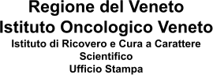 

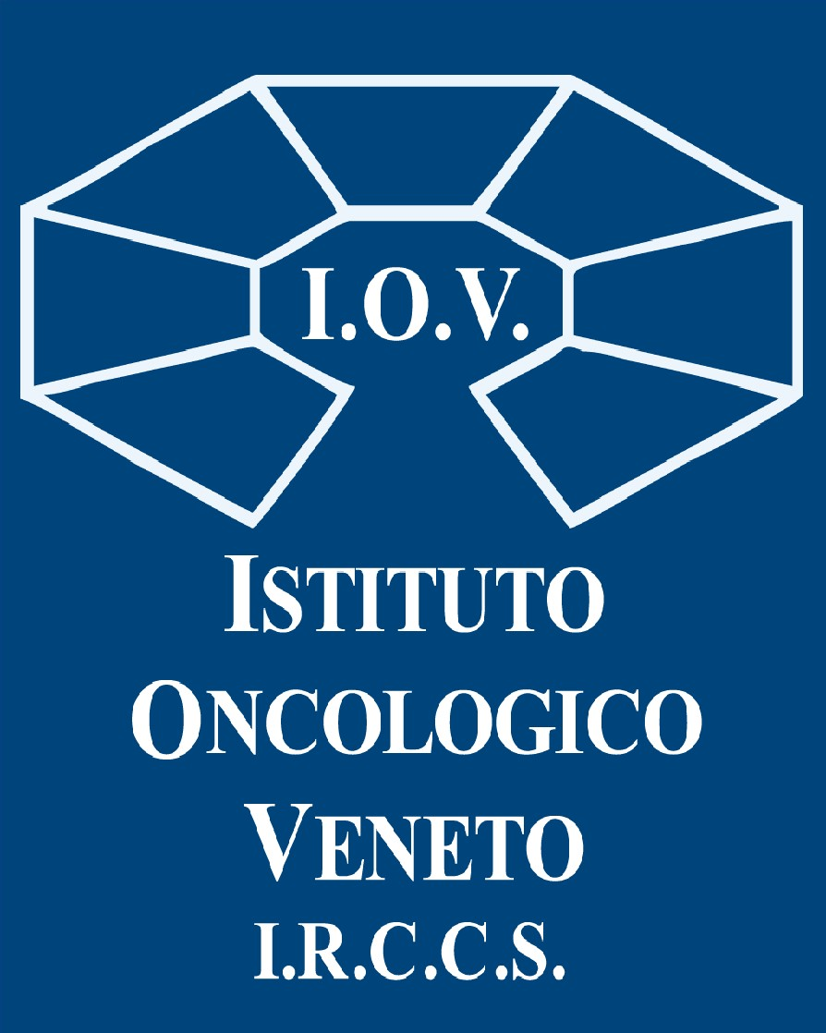

**COMUNICATO STAMPA**

IOV: IL DOTTOR MICHELE GOTTARDI NOMINATO DIRETTORE

DEL DIPARTIMENTO DI ONCOLOGIA

Padova, 7 febbraio 2023. Il dottor Michele Gottardi, direttore dell’Unità operativa complessa di Oncoematologia dello IOV-IRCCS, è stato nominato direttore del Dipartimento di Oncologia andando a raccogliere il testimone dalla dottoressa Vittorina Zagonel, andata in pensione a gennaio. Il dr. Gottardi, classe 1972, originario di Vittorio Veneto, si è laureato in Medicina e Chirurgia all’Università degli Studi di Padova nel 1999, per poi specializzarsi in Ematologia a Verona nel 2003. Nel 2004 è entrato in servizio presso la UOC di Ematologia dell’Ospedale Treviso, quindi ha seguito stage di formazione nel 2004 presso il Cancer Center del Karolinska Institute di Stoccolma e nel 2010 presso l’M.D. Anderson Cancer Center, dell’Università del Texas a Houston. Dal luglio 2020 è allo IOV, direttore dell’Oncoematologia che ha sede a Castelfranco Veneto.

Sotto la sua direzione l'unità operativa ha aumentato in modo molto significativo l'attività che ha visto la crescita e l'espansione dell'équipe di professionisti che vi lavora, permettendo anche l'avvio di sempre più complessi e qualificati percorsi di trattamento dei pazienti, supportati da un'eccellente integrazione con le associazioni rappresentative dei pazienti dell'ambito specifico.

"Lo IOV rappresenta una delle istituzioni più prestigiose a livello italiano nella cura e nella ricerca sul cancro e sono veramente onorato della fiducia accordatami. Mi impegnerò con tutto me stesso e con spirito di servizio - commenta Michele Gottardi - in quanto il valore delle istituzioni è maggiore degli uomini e delle donne che le popolano. Proseguirò lo sforzo di migliorare l'offerta ai malati di cancro perseguito per molti anni dalla dr.ssa Zagonel, figura di riferimento dell'Oncologia italiana, da cui ricevo questo importante testimone".

"Al dott.Gottardi - chiosa il Direttore Generale Patrizia Benini - il compito di dirigere questo importantissimo Dipartimento strutturale, che integra le attività di oncologia "di area medica" dell'Istituto, sempre proiettate ad aumentare i livelli di assistenza erogati, con l'obiettivo di migliorare costantemente i percorsi di accessibilità e accoglienza".

 

Con la nomina di Michele Gottardi sono al completo gli incarichi relativi alle apicalità dipartimentali: la sua nomina si aggiunge infatti a quelle, avvenute nel mesi scorsi, della dott.ssa Francesca Caumo (direttore del Dipartimento di Imaging e Fisica Sanitaria), della dott.ssa Marina Coppola (direttore del Dipartimento di Oncologia Traslazionale e Servizi), e del dr. Pierluigi Pilati (direttore del Dipartimento di Chirurgia Oncologica).



**Ufficio Stampa IOV - IRCCS Email:** [**ufficio.stampa@iov.veneto.it**](mailto:ufficio.stampa@iov.veneto.it) **Cell: 338.5866778**